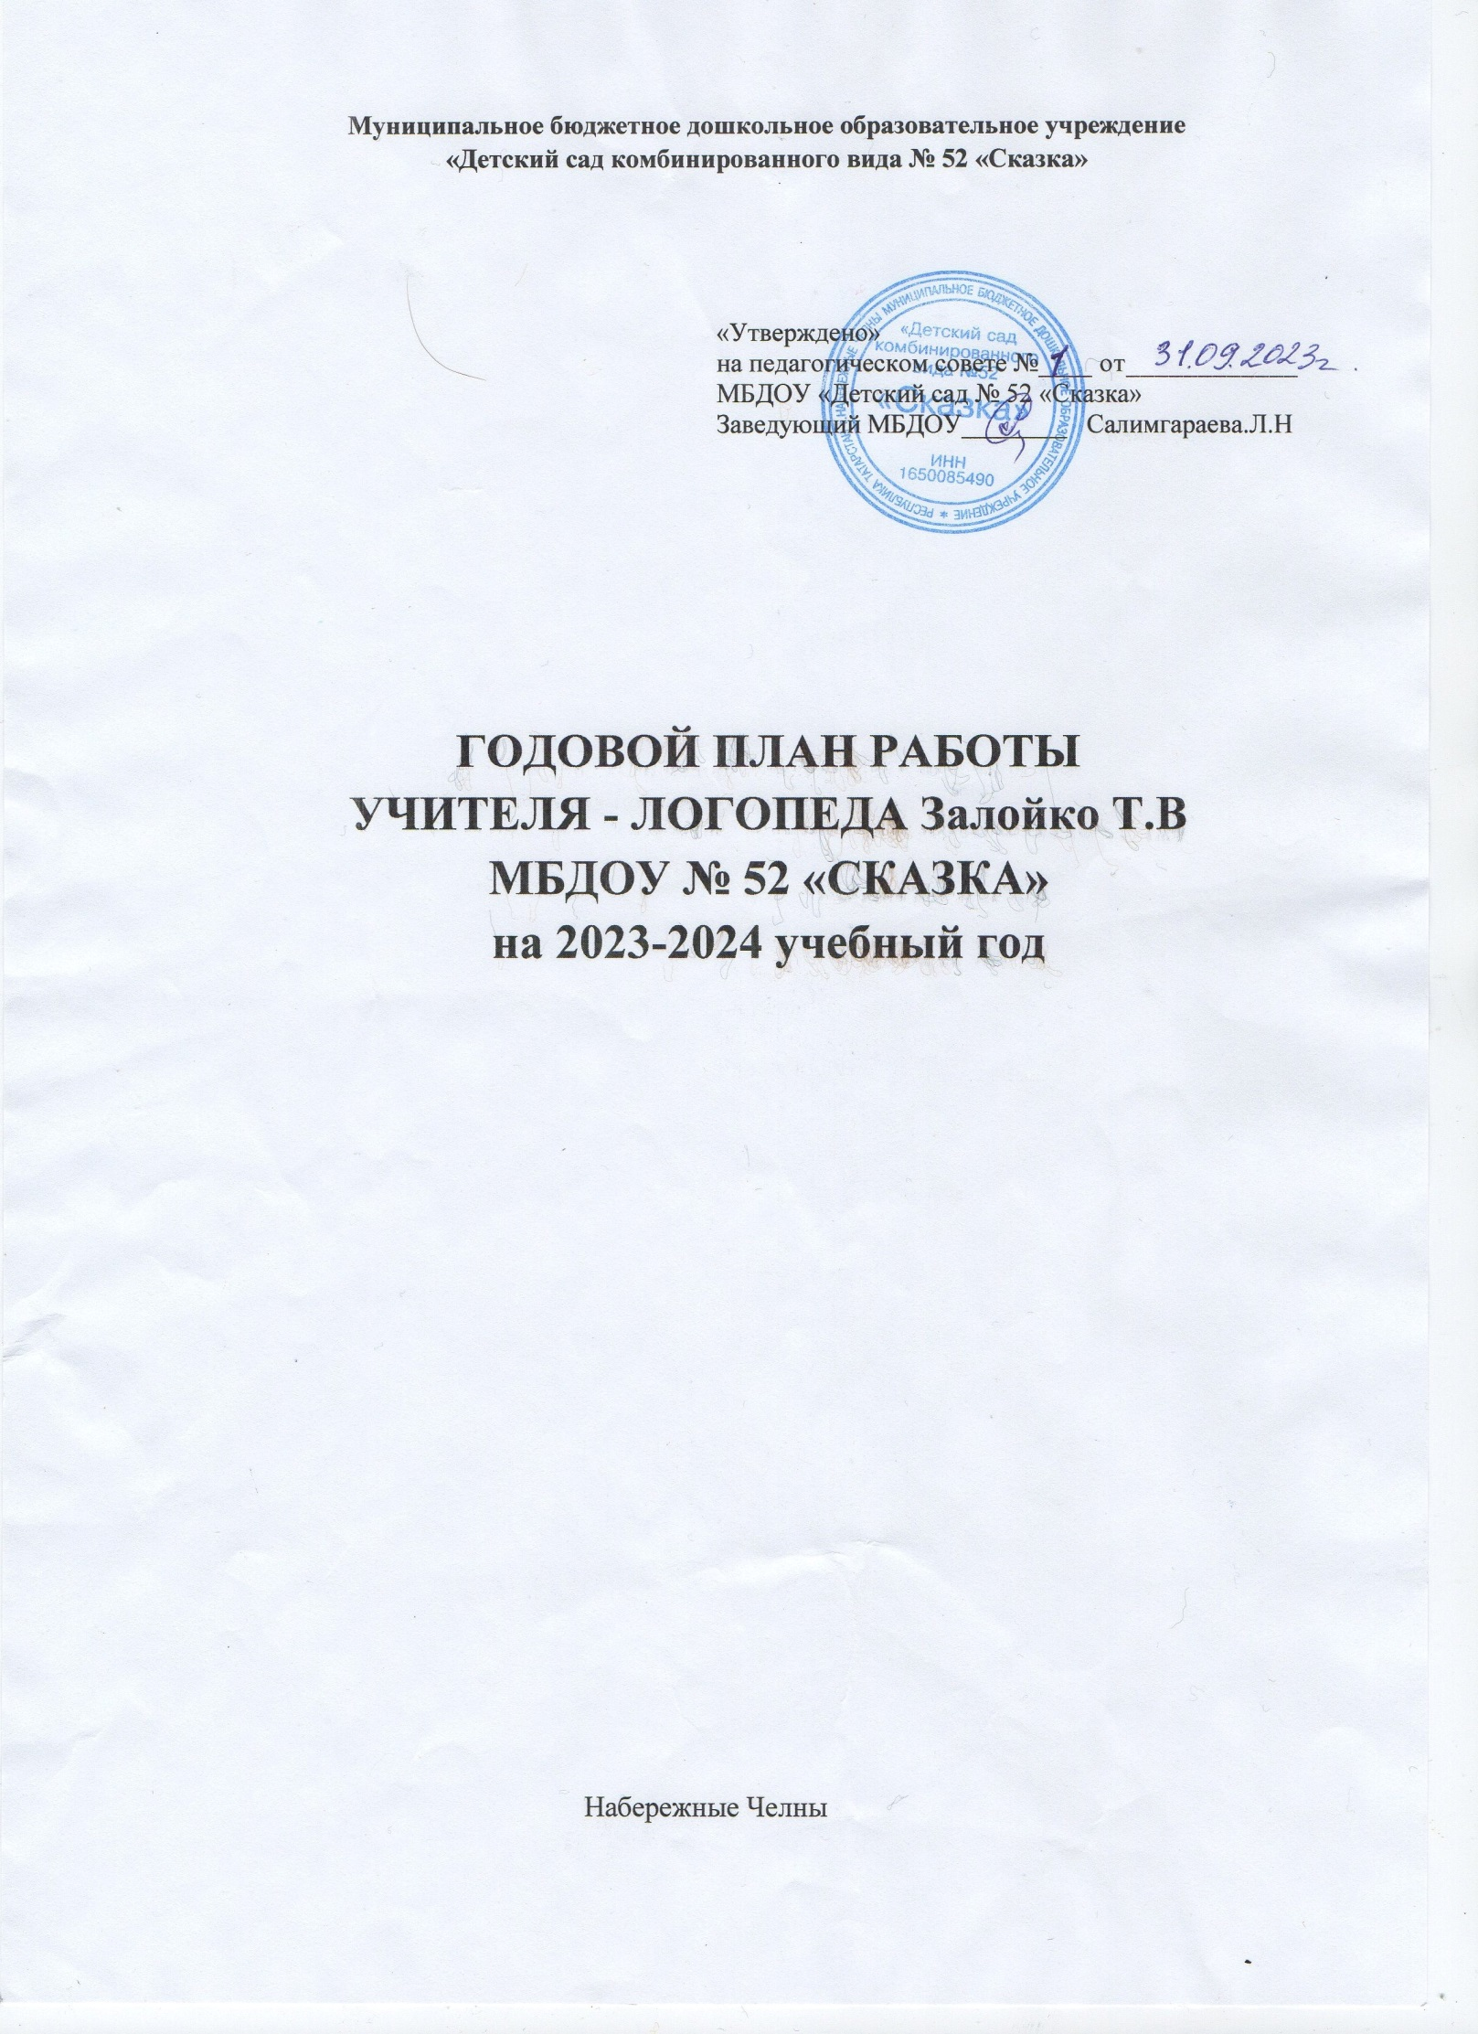

Годовые задачи работы учителя-логопеда
на 2023-2024учебный год
Цель - продолжать оказывать квалифицированную помощь детям дошкольного возраста, имеющим нарушения устной речи
Задачи:
- Диагностика и анализ уровня развития речевой деятельности детей логопедической группы и детей других групп ДОУ, общеразвивающей направленности;
- Разработка и реализация содержания коррекционной работы по предупреждению и преодолению общего недоразвития речи детей, зачисленных специалистами ПМПК в логопедическую группу;
- Разработка и реализация индивидуально-ориентированных программ развития детей с тяжёлыми речевыми нарушениями с учётом структуры дефекта;
- Оказание консультативной помощи педагогам и родителям по вопросам диагностики, выявления особенностей развития речи и коммуникации у детей дошкольного возраста.

№ | Содержание работы |  |  |  | Сроки |  |  | Ответственный
I Организационная деятельность
1. | Составление годового плана |  |  |  | До 1.09. |  |  | Учитель-логопед Залойко.Т.В
2. | Составление графика работы
3. | Составление циклограммы деятельности
4. | Оформление журнала посещений
5. | Составление расписания логопедической ООД
6. | Оформление журнала консультаций логопеда для родителей
7 | Составление перспективного, календарно-тематического, подгрупповых и индивидуальных планов работы с детьми. |  |  |  | До 16.09. |  |  | Учитель-логопед Залойко.Т.В
8 | Оформление тетради взаимодействия с воспитателями логопедической группы
9. | Оформление тетради для занятий родителей с ребёнком |  |  |  |  |  |  | Учитель-логопед Залойко.Т.В
10 | Заполнение речевых карт и диагностических карт по результатам мониторинга. |  |  |  |  |  |  | Учитель-логопед Залойко.Т.В Учитель-логопед Залойко.Т.В
11 | Составление индивидуальных планов коррекционного обучения на год |  |  |  | В течении года |  |  | Учитель-логопед Залойко.Т.В
12 | Подготовка анкет для родителей |  |  |  | В течении года |  |  | Учитель-логопед Залойко.Т.В
13. | Корректирование индивидуальных планов работы по результатам экспресс-диагностики.  . |  |  |  |  |  |  | Учитель-логопед Залойко.Т.В
14 | Составление рекомендаций для воспитателей и других специалистов ДОУ |  |  |  |  |  |  | Учитель-логопед Залойко.Т.В
15 | Составление конспектов ООД |  |  |  |  |  |  | Учитель-логопед Залойко.Т.В
16 | Помощь в организации при проведении выездной ПМПК |  |  |  | Январь-февраль |  |  | Учитель-логопед Залойко.Т.В Заведующая Салимгараева.Л.Н
17 | Составление годового отчета по коррекционной работе |  |  |  | май |  |  | Учитель-логопед Залойко.Т.В
18 | Анализ работы логопедической группы за год |  |  |  | май |  |  | Учитель-логопед Залойко.Т.В  Воспитатели Журова.О. Никитина.Е.И
I I Диагностическая деятельность
1 | Диагностика речевых нарушений , построение речевых профилей, «Диаграмм» |  |  |  | До 16.09 |  |  | Учитель-логопед Залойко.Т.В Педагог психолог Мойсеюк.С.Ф
2 | Комплектация подгрупп для занятий
3 | Обследование речи детей и заполнение индивидуальных карт продвижений.  Мониторинг по группе. |  |  |  | Сентябрь Январь май |  |  | Учитель-логопед Залойко.Т.В
4 | Предварительная диагностика детей 5-6 лет для направления на ПМПК |  |  |  | Ноябрь декабрь |  |  | Учитель-логопед Залойко.Т.В
5 | Диагностика речи детей среднего возраста. |  |  |  | Октябрь |  |  | Учитель-логопед Залойко.Т.В
III. Коррекционно-логопедическая работа с детьми
1 | Фронтальные ООД по лексико-грамматическим категориям речи |  |  |  |  | 2 раза в неделю | Учитель-логопед Залойко.Т.В
2 | Фронтальные ООД по звукопроизношению |  |  |  |  | 1 раз в неделю | Учитель-логопед Залойко.Т.В
3 | Индивидуальные подгрупповые ООД |  |  |  |  | 2 раза в неделю | Учитель-логопед Залойко.Т.В
4 | Разучивание стихов к праздникам |  |  |  |  | В течение года | Учитель-логопед Залойко.Т.В  Воспитатели Журова.О.Н. Теплых.Е.И
5 | Помощь в работе над детско-родительскими проектами |  |  |  |  | В течение года | Учитель-логопед Залойко.Т.В  Воспитатели Журова.О.Н. Теплых.Е.И
6 | Мастер класс «Сказка о весёлом язычке. Артикуляционная гимнастика дома.» |  |  |  |  | октябрь | Учитель-логопед Залойко.Т.В
8 | Участие детей в интеллектуальном всероссийском турнире «Росток» |  |  |  |  | Сентябрь-октябрь
9 | Всероссийская олимпиада «Знакомство с буквами и звуками» |  |  |  |  | ноябрь | Учитель-логопед Залойко.Т.В
10 | Интеллектуальный конкурс «Логотурнир» Городской интеллектуальный конкурс «Логотурнир» |  |  |  |  | январь февраль | Учитель-логопед Залойко.Т.В
11 | Спортивно-речевое развлечение к Дню защитника Отечества «Папа может» |  |  |  |  | февраль | Учитель-логопед Залойко.Т.В Учитель-физкультуры Габделхакова.Э.И
12 | Республиканский конкурс чтецов «Дорогою добра» для детей логопедических групп |  |  |  |  | Март-апрель | Учитель-логопед Залойко.Т.В
13 | Городской интеллектуальный конкурс «Кубик рубик»  Городской конкурс «Всезнайка» |  |  |  |  | апрель | Учитель-логопед Залойко.Т.В  Педагог психолог Мойсеюк.С.Ф
14 | Международные олимпиады «Академия нескучных дел» |  |  |  |  | В течение года | Учитель-логопед Залойко.Т.В  Воспитатели Журова.О.Н. Теплых.Е.И
15 | Конкурсы чтецов и составления рассказов от филиалов библиотек города |  |  |  |  | Май  В течение года | Учитель-логопед Залойко.Т.В  Воспитатели Журова.О.Н. Теплых.Е.И
16 | Участие в конкурсах, детско-родительских проектах |  |  |  |  |  | Учитель-логопед Залойко.Т.В  Воспитатели Журова.О.Н.Теплых.Е.И
IVКонсультативно методическая работа
1 |  | Круглый стол «Анализ результатов психолого-логопедического обследования детей |  |  |  | сентябрь
 |  | Консультация «Определение основных направлений работы с каждым ребёнком по результатам диагностики» |  |  |  | Сентябрь-октябрь | Учитель-логопед Залойко.Т.В
2 |  | Педагогический совет 2 «Преодоление речевых нарушений через комплексный подход в осуществлении коррекционно-педагогического процесса» |  |  |  | октябрь | Старший воспитатель, логопеды, педагог-психолог, воспитатели
3 |  | Педагогический совет 3 «Речевые нарушения детей раннего возраста» |  |  |  | ноябрь | Старший воспитатель, логопеды, педагог-психолог, воспитатели
 |  | Круглый стол «Результаты предварительной диагностики детей 4-6 лет с целью отправления на ПМПК» |  |  |  | ноябрь | Старший воспитатель, логопеды, педагог-психолог, воспитатели заведующая, старшая медсестра
4 |  | Консультации «Нормы речи детей». «Нарушения речи дошкольников» |  |  |  | декабрь | Учитель-логопед Залойко.Т.В
2 |  | Консультация «Играя развиваем речь» |  |  |  | декабрь | Учитель-логопед Залойко.Т.В
3 |  | Консультация «Ритм как основа правильной речи. Фонетические разминки на музыкальном занятии» |  |  |  | январь | Учитель-логопед Залойко.Т.В
4 |  | Обучающий семинар для воспитателей ДОУ «Коррекция речевых нарушений у дошкольников в режимных моментах» |  |  |  | февраль | Старший воспитатель, логопеды
5 |  | Конкурс методических разработок «Комплексный подход в развитии моторного планирования у дошкольников в режимных моментах» |  |  |  | февраль | Старший воспитатель, логопеды, воспитатели
6 |  | Семинар практикум для воспитателей по обучению грамоте. |  |  |  | март | Учитель-логопед Залойко.Т.В
7 |  | Консультация «Артикуляционная гимнастика с детьми раннего возраста» |  |  |  | март | Учитель-логопед Залойко.Т.В
8 |  | Мастер класс «Современные технологии для развития речи у детей» |  |  |  | апрель | Учитель-логопед Залойко.Т.В
9 |  | Деловая игра «Комплексный подход в осуществлении коррекционно-педагогического процесса» |  |  |  | май | Учитель-логопед Залойко.Т.В
V Работа с родителями
1 |  | Собрание «Результаты психолого- логопедической диагностики» |  |  |  | сентябрь | Учитель-логопед Залойко.Т.В Педагог психолог Мойсеюк.С.Ф
2 |  | Индивидуальное консультирование по результатам логопедической диагностики  Материал на стенд «Зачем логопед задает домашние задания»  Подгрупповая консультация «Формирование воздушной струи»  Консультация «Развиваем фонематический слух и восприятие. Упражнения на развитие фонематического слуха» |  |  |  | Октябрь  Октябрь  октябрь  ноябрь | Учитель-логопед Залойко.Т.В
3 |  | Мастер –класс с родителями и детьми группы «Артикуляционная гимнастика помогает говорить» |  |  |  | декабрь | Учитель-логопед Залойко.Т.В
4 |  | Оформление стендов и заданий для родителей группы по темам недели. |  |  |  | январь | Учитель-логопед Залойко.Т.В
5 |  | Консультация «Развиваем графо-моторные навыки у детей» |  |  |  | февраль | Учитель-логопед Залойко.Т.В
6 |  | Игра-викторина «Устами младенцев. Профессии наших мам» |  |  |  | март
7 |  | Проект с родителями группы «Путешествие в город звуков»  Консультация проектирование как средство расширения словарного запаса у детей» |  |  |  | апрель | Учитель-логопед Залойко.Т.В  Воспитатели Журова.О.Н  ТеплыхЕ.И.
8 |  | Показ открытого совместного с родителями занятия  «Умники и умницы» |  |  |  | май | Учитель-логопед Залойко.Т.В  Воспитатели Журова.О.Н  ТеплыхЕ.И.
VI Информационно-просветительская работа
1 |  | Размещение статей, консультации на сайте МАДОУ №52 «Сказка» |  |  |  | В течение  года |  |  | Учитель-логопед Залойко.Т.В
2 |  | Размещение конспектов , статей, рекомендаций в интернет ресурсах
3 |  | Размещение опыта работы в сборниках
4 |  | Работа со специалистами ДОУ(мастер-классы, консультации, семинары-практикумы)
VII Работа со школой
1 |  |  | Показ открытого занятия для учителей школы №28 |  |  | февраль |  |  | Учитель-логопед Залойко.Т.В
2 |  |  | Круглый стол с учителями начальных классов |  |  | март
VIII Повышение квалификации
1 |  |  |  | Прохождение курсов повышения квалификации при НГПИ |  | октябрь
2 |  |  |  | Участие в работе городского МО логопедов, участие в жюри конкурсов
3 |  |  |  | Участие в региональных семинарах и конференциях
4 |  |  |  | Изучение опыта работы логопедов через интернет
5 |  |  |  | Разработка интерактивных игр для занятий по обучению грамоте,  «В гостях у Звуковичков», «Учимся говорить с любимыми героями»  Разработка авторской программы по обучению грамоте «Страна звуков и букв»

